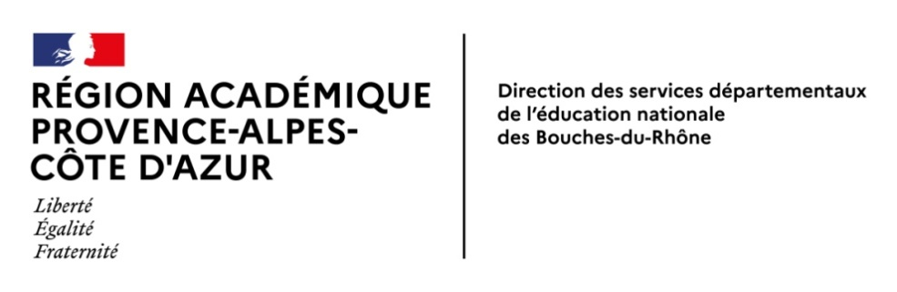

Service départemental à la Jeunesse, à l’Engagement et aux Sports des Bouches-du-Rhône (SDJES13)
DECLARATION DES PERSONNES SOUHAITANT ASSURER LA SURVEILLANCE DES ETABLISSEMENTS DE BAIGNADE D’ACCES PAYANT
(Articles D.322-13 et A.322-10 du Code du Sport)
Sont concernés par cette déclaration (à effectuer auprès du service départemental à la jeunesse, à l’engagement et aux sports du lieu d’exercice exclusivement par mail à ce.sdjes13-sports@ac-aix-marseille.fr) :

- les titulaires du B.N.S.S.A. obtenu après le 28 août 2007
- les titulaires de Maître Nageur Sauveteur qui n’ont pas de carte professionnelle ou qui ne sont pas éducateurs ou opérateurs territoriaux des activités physiques ou sportives

- ETAT CIVIL

NOM : (d’usage)Cliquez ou appuyez ici pour entrer du texte..Prénom(s) : Cliquez ou appuyez ici pour entrer du texte.

NOM (patronyme ) : Cliquez ou appuyez ici pour entrer du texte.

Date et Lieu de Naissance : Cliquez ou appuyez ici pour entrer du texte.

Nationalité : Cliquez ou appuyez ici pour entrer du texte.(précisez le département)

Adresse :Cliquez ou appuyez ici pour entrer du texte.

Tél. : Cliquez ou appuyez ici pour entrer du texte.Courriel Cliquez ou appuyez ici pour entrer du texte.

- DIPLOMES :

Diplôme : Cliquez ou appuyez ici pour entrer du texte.. N° : Cliquez ou appuyez ici pour entrer du texte.

Date et lieu de délivrance : Cliquez ou appuyez ici pour entrer du texte.

Dernière Révision : (date et lieu de délivrance de l’attestation ou du certificat d’aptitude)
Cliquez ou appuyez ici pour entrer du texte.

- ACTIVITES DE SURVEILLANCE

Etablissement(s) et Lieu(x) d'exercice(s) : Cliquez ou appuyez ici pour entrer du texte.

Période d’exercice : du Cliquez ou appuyez ici pour entrer du texte. au Cliquez ou appuyez ici pour entrer du texte.

Fait à Cliquez ou appuyez ici pour entrer du texte., le Cliquez ou appuyez ici pour entrer du texte.

Signature : Cliquez ou appuyez ici pour entrer du texte.

Pièces à scanner et à joindre obligatoirement par courriel à ce.sdjes13-sports@ac-aix-marseille.fr
- Copie de la carte d’identité en cours de validité (recto-verso)
- Copies du diplôme et de l’attestation de validation du maintien des acquis du certificat d’aptitude (le cas échéant)
- Certificat médical datant de moins de 3 mois (modèle joint – annexe III-9 de la partie réglementaire du Code du Sport)
- Copie de l’attestation de formation continue annuelle (PSE1)

CERTIFICAT MÉDICAL
Rappel de la réglementation : un certificat médical établi moins de trois mois avant la date de dépôt de dossier est exigé pour toute personne titulaire d'un brevet national de sécurité et sauvetage aquatique.
POUR LA SURVEILLANCE DES BAIGNADES D’ACCES PAYANT

Article Annexe III-9 du Code du Sport (mentionné dans l’art. A322-10 du Code du Sport)

Je soussigné Cliquez ou appuyez ici pour entrer du texte., docteur en médecine, certifie avoir examiné ce jour
Mme/M Cliquez ou appuyez ici pour entrer du texte.et avoir constaté qu'il/elle ne présente aucune contre-indication apparente à la pratique de la natation et du sauvetage ainsi qu'à la surveillance des usagers des établissements de baignade d'accès payant.

Ce sujet n'a jamais eu de perte de connaissance ou de crise d'épilepsie et présente, en particulier, une aptitude normale à l'effort, une acuité auditive lui permettant d'entendre une voie normale à 5 mètres, ainsi qu'une acuité visuelle conforme aux exigences figurant ci-dessous :

A Cliquez ou appuyez ici pour entrer du texte.le Cliquez ou appuyez ici pour entrer du texte.

Cachet et signature :Cliquez ou appuyez ici pour entrer du texte.

Cocher la case correspondante

Sans correction :
☐ Une acuité visuelle de 4/10 en faisant la somme des acuités visuelles de chaque oeil mesurées séparément.
☐ Soit au moins : 3/10 + 1/10 ou 2/10 + 2/10.
Cas particulier :
Dans le cas d'un oeil amblyope, le critère exigé est 4/10 + inférieur à 1/10.

Avec correction :
☐ soit une correction amenant une acuité visuelle de 10/10 pour un œil, quelle que soit la valeur de l'autre oeil corrigé (supérieur à 1/10) ;
☐ soit une correction amenant une acuité visuelle de 13/10 pour la somme des acuités visuelles de chaque oeil corrigé, avec un oeil au moins à 8/10.

